高一年级生物期末考试试卷
命题人：冯汉茹
注意：
1、本卷包括第Ⅰ卷和第Ⅱ卷，将第Ⅰ卷答案填涂在答题卡上，将第Ⅱ卷答案写在试卷纸上。
2、本卷满分100分，考试时间为90分钟。
第Ⅰ卷（选择题 54分）
- 选择题（每题只有一个正确答案，每题1.5分）
1．在唾液淀粉酶催化淀粉水解实验中，将唾液稀释10倍与用唾液原液实验结果基本相同，这表明酶具有（ ）
A.专一性 B.多样性 C.高效性 D.稳定性
2．在测定胃蛋白酶活性时，将溶液的pH由10降到2的过程中，胃蛋白酶的活性将（ ）
A．不断上升 B．没有变化 C．先升后降 D．先降后升
3． 在“提取和分离叶绿体中的色素”实验中，滤液细线不能触及层析液的理由是（ ）
A．色素会因此而扩散不均匀 B．会影响色素的扩散速度
C．色素会溶解在层析液中 D．会影响色素的分离
4． 下列光合作用的过程中，不在叶绿体类囊体上进行的是（ ）
A．ATP的生成 B．氧气的产生 C．糖类的产生 D．[H]的产生
5． 有氧呼吸的过程中，CO2的产生和释放出大量能量的阶段分别是（ ）
A．第一和第二阶段 B．第一和第三阶段
C．第二和第三阶段 D．第三和第一阶段
6．某细胞在有丝分裂后期染色体数为48条，则该物种体细胞中染色体数为（ ）
A．24条 B．48条 C．36条 D．12条
7．内质网膜的主要成分是（ ）
A．脂肪和蛋白质 B．核酸和蛋白质 C．核酸和脂质 D．蛋白质和脂质
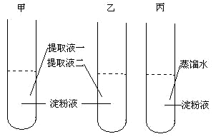
8．将小麦种子分别置于20℃和30℃培养箱中培养4天，依次取等量的萌发种子分别制成提取液一和提取液二。取3支试管甲、乙、丙，分别加入等量的淀粉液，然后按下图加入等量的提取液和蒸馏水，35℃水浴保温5分钟，立即在3支试管中加入等量斐林试剂并煮沸2分钟，摇匀观察试管中的颜色。结果是（ ）
A．甲呈蓝色，乙呈砖红色，
B．甲呈无色，乙呈砖红色，丙呈蓝色
C．甲呈浅砖红色，乙呈砖红色，丙呈蓝色
D．甲、乙皆呈蓝色，丙呈砖红色
9. 甲酵母菌进行了有氧呼吸，乙酵母菌进行了无氧呼吸，若它们消耗了等量的葡萄糖，则它们吸入的氧气和放出的二氧化碳的体积之比是（ ）
A．1：1 B．3：1 C．2：3 D．3：4
10．呼吸作用过程中有CO2放出时，则可判断此过程（ ）
A.一定是有氧呼吸 B.一定是无氧呼吸
C.一定不是酒精发酵 D.一定不是乳酸发酵
11. 下列实验中，必须始终使用活细胞材料的实验是（ ）
A、观察植物细胞的质壁分离和复原 B、观察细胞内的有丝分裂
C、叶绿体中色素的提取和分离 D、植物组织可溶性糖鉴定
12. 动物细胞的有丝分裂过程与植物细胞分裂过程明显不同的是（ ）
A、未期染色体平均分配到两个子细胞 B、间期有染色体的复制
C、后期有着丝粒分裂 D、分裂未期在细胞中部不能形成细胞板
13. 将高秆(T)有芒(B)小麦与矮秆(t)有芒(B)小麦杂交，后代中出现高秆有芒、高秆无芒、矮秆有芒、矮秆无芒四种表现型，且比例为3∶1∶3∶1。则亲本的基因型为
A．TTBb和ttBb B．ttBb和Ttbb C．TtBb和ttBb D．TTBB和ttbb
14．细胞一生要依次经过（ ）等阶段
A.未分化、分化、衰老、死亡 B. 分化、衰老、未分化、死亡
C.衰老、分化、未分化、死亡 D.分化、未分化、衰老、死亡
15.下列细胞可能癌变的是（ ）
A．膜中糖蛋白的含量减少 B．核增大，染色深
C．膜透性增大，运输功能降低 D．酶活性降低
16．与有丝分裂相比，减数分裂过程中染色体最显著的变化之一是（ ）
A．染色体移向细胞两极 B．同源染色体分离
C．有纺锤体形成 C．着丝点分开
17．下列对四分体的叙述正确的是 （ ）
A.一个细胞中含有4条染色体 B.一个细胞中含有4对染色体
C.一个细胞中含有4条染色单体 D.一对同源染色体含4条染色单体
18．减数分裂过程中出现联会现象时，DNA分子数与染色体之比是（ ）
A．1：1 B．1：2 C．2：1 D．4：1
19．在孟德尔的具有两对相对性状的遗传实验中，F2出现的重组性状类型中能够稳定遗传的个体约占总数的
A．1／4 B．1／8 C．1／16 D．1／9
20．在减数分裂过程中，同源染色体分离，非同源染色体自由组合是（ ）
A．同时发生于第一次分裂后期 B．同时发生于第二次分裂后期
C．同时发生于第二次分裂末期
D．分离发生于第一次分裂，自由组合发生于第二次分裂
21．卵细胞的形成过程中，卵原细胞、初级卵母细胞、次级卵母细胞、卵细胞的个数比是（ ）
Ａ．１：１：２：４ Ｂ．１：１：１：２
Ｃ．１：１：４：４ D．１：１：１：１
22．处于减数第二次分裂后期的某动物细胞中有24条染色体，那么本物种体细胞中的染色体数目为（ ）
A． 12条 B． 24条 C． 36条 D． 48条
23．某动物细胞中精子中有4条染色体，那么本物种体细胞中的染色体数目为（ ）
A． 4条 B． 8条 C． 12条 D． 24条
24．孟德尔用豌豆进行杂交实验时，对母本的处理是（ ）
A．先去雄后授粉 B．先授粉后去雄
C．不去雄只授粉 D．只去雄不授粉
25．下列性状中，不属于相对性状的是（ ）
A．高鼻梁与塌鼻梁 B．卷发与直发
C．五指与多指 D．眼大与眼角上翘
26．水稻的基因型为Aa，自交后代中的杂合体占总数的（ ）
A.25% B.50% C.75% D .100%
27．四分体时期可能发生交叉互换，下图哪个图可表示互换过程：（ ）

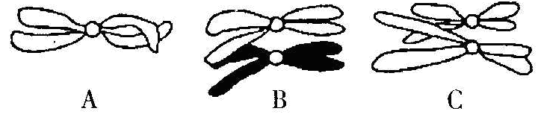
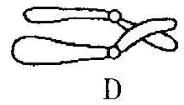

28．自由组合规律的实质是 （ ）
A．杂种后代中性状自由组合
B．杂种后代性状比例9∶3∶3∶1
C．杂种产生配子时，等位基因分离，非等位基因自由组合
D．杂种产生的配子自由组合
29．右图为患红绿色盲的某家族系谱图，该病为隐性伴性遗传，其中7号的致病基因来自（ ）
1
2
3
4
5
6
7
男患者
女患者
A．1号 B．2号
C．3号 D．4号

30．要判断某一白羊（白色对黑色是显性）是不是纯合子，最好的方法是 （ ）
A．让其与杂合体交配 B．让其与纯合体交配
C．让其与隐性类型交配 D．让其与显性类型交配
31．父亲六指（由D基因控制），母亲正常，生出一个患白化病（由a基因控制）的儿子。他们再生的子女中同时患白化病和六指的可能性为
A．1／2 B．1／4 C．1／6 D．1／8
32．小麦抗锈病(T)对易染病(t)为显性，易倒伏(D)对抗倒伏(d)为显性.Tt位于一对同源染色体上，Dd位于另一对同源染色体上.现用抗病但易倒伏纯种和易染病抗倒伏的纯种品种杂交，来培育既抗病又抗倒伏的高产品种，F2代中，理想基因型及所占比例分别为（ ）
A. DDTT，9/16 B．DDtt，3/16
C．ddTT，1/16 D．DdTt，1/4
33．具有两对相对性状的纯合子杂交，按自由组合规律遗传，在$F_{2}$中能够稳定遗传的个体数占（ ）
A．l／16 B．2／16 C．3／16 D．4／16
34．某人不色盲，其父母、祖父母、外祖父母的色觉都正常，但弟弟是色盲，那么色盲基因传递的过程是（ ）
A．祖父→父亲→弟弟 B．祖母→父亲→弟弟
C．外祖父→母亲→弟弟 D．外祖母→母亲→弟弟
35．用纯系的黄果蝇和灰果蝇杂交得到下表结果，请指出下列选项中正确的是

亲 本 | 子 代
灰雌性×黄雄性 | 全是灰色  20070124
黄雌性×灰雄性 | 所有雄性为黄色，所有雌性为灰色
A．灰色基因是伴X的隐性基因 B．黄色基因是伴X的显性基因
C．灰色基因是伴X的显性基因 D．黄色基因是常染色体隐性基因
36．家兔是进行有性生殖的生物，之所以能保持前后代染色体数目的恒定，是因为在生殖过程中要进行（ ）
A.减数分裂和有丝分裂 B. 减数分裂和受精作用
C. 有丝分裂和受精作用 D.染色体复制和平均分配

第Ⅱ卷（本卷共计 46分）
二、填空：（本大题包括5小题，共46分）
37． （5分）右图为细胞亚显微结构模式图，请据图回答：
（1）对植物细胞有支持和保护作用的是［ ］ 。
（2）比较动、植物细胞亚显微结构，高等植物细胞内不含有的细胞器是［ ］ 。
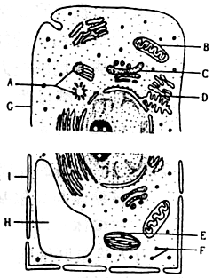
（3）绿色植物细胞特有的具有双层膜的细胞器是［ ］
。
（4）吞噬细胞摄取病毒的过程体现了[ ] 的
性。

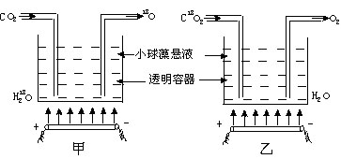
38. 下图是验证光合作用某过程的实验装置，请据图分析回答下列问题（8分，每空2分）：

（1）当用氧的同位素¹⁸O分别标记通入乙装置的CO₂(C¹⁸O₂)和甲装置的H₂O（H₂¹⁸O）时，可以证明 。
（2）在甲乙两装置刚置备完毕的一段时间内，若温度不变，而逐渐增大光照强度，两装置的O₂的生成量会_________；若温度和光照条件均不变，而逐渐增大CO₂的通入量，那么，两装置的O₂的生成C5化合物的量则会_________，这说明两装置内的光合作用效率不断_________。
（3）当其他条件不变，而光照强度从通常的10千勒克司增加到60千勒克司时，光合作用主要产物的变化情况是___________________。
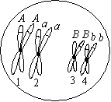
39．如图是某高等雄性动物的细胞正在进行细胞分裂（不考虑互换），
请据图回答（9分，每空1分）：
（1）该细胞正在进行 分裂，判定理由 。
（2）该细胞中有 对同源染色体，它们是 。
（3）该细胞产生的精子有 种，比例为 ；
（4）该生物与其基因型相同的个体交配，后代有 种基因型， 种表现型，表现型比例为 。
40、下面甲、乙、丙、丁四图分别表示某种生物(假定只含有两对染色体)的四个正在进行分裂的细胞，请据图回答问题：（15分，每空1分）
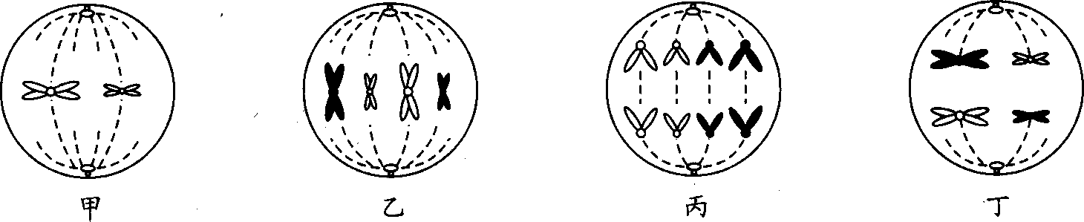
(1)甲图表示 分裂 期，判断的依据是
。分裂产生的子细胞是 细胞。
(2)乙图表示 分裂 期，分裂产生的子细胞是 细胞。
(3)丙图表示 分裂 期，分裂产生的子细胞中有 条染色体。
(4)丁图表示 分裂 期，该细胞中有 对同源染色体， 条染色体，
条染色单体。
41．以下是人类遗传病遗传的2个实例，请回答（9分，每空1分）
病例1：有两个正常的双亲生了一个患病的女儿和一个正常和儿子（控制此病的基因用A、a表示）
（1）控制此病的基因是 遗传病。
（2）儿子的基因型是 ，他是致病基因携带者的几率为 。
（3）该男孩长大后与一患病女子婚配，生一个患病男孩的几率是 。
病例2：人的正常色觉(B)对红绿色盲(b)是显性，有一色觉正常的女子与一色觉正常的男子婚配，生了一个色盲的男孩和一个正常的女孩。问：
（4）这对夫妇的基因型分别是 、 。
（5）女孩的基因型是 ，她是纯合子的几率是 。
（6）该女孩长大后与一色盲男子婚配，生一个色盲男孩的几率是 。

高一年级生物期末考试答题卷
第Ⅱ卷（本卷共计46分）
37． （5分）
班级 姓名
（1）［ ］
（2）［ ］
（3）［ ］
（4）［ ］
（5）［ ］ ，
38. （8分，每空2分）
（1）
（2） ， ，
39．（9分）
（1） ，
（2） ，
（3） ，
（4） ， ，
40．（15分）
（1） ， ，
，
（2） ， ，
（3） ， ， ，
（4） ， ， ，
，
41．（9分）
（1）
（2） ，
（3）
（4） ，
（5） ，
（6）
参考答案：
37、（5分，每空1分）（1）【I 】细胞壁 （2）【A】中心体 （3）【E】叶绿体 （4） 【G】细胞膜 流动性
38、（8分，每空2分）
（1）光合作用产生的氧气来自反应物中的水
（2）较明显地增加 慢慢增加 效率在不断增强
39. （1）减数分裂 有同源染色体配对的现象
（2）2 1和2、3和4
（3） 2 1：1
（4）9 4 9：3：3：1
40.
⑴减数第二次 中 无同源染色体，染色体着丝点都排列在赤道板上 生殖或（精细胞、卵细胞或极体）
⑵有丝 中 体
⑶有丝 后 4
⑷减数第一次 后 2 4 8
41.
略

